**بسم تعالی**

نام اعضای گروه : یاسمینا علی یاری ، زینب ایران نژاد

محور : برنامه نویسی

زیر محور : ساخت وبسایت

نام اثر : طراوت

دبیرستان دوره اول مشکوه

<https://irannezhad2010.github.io/Taravat/>

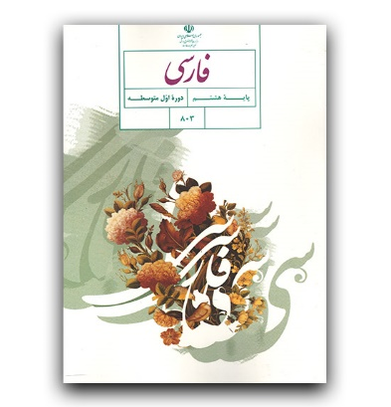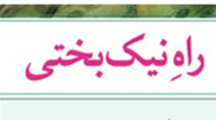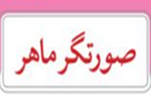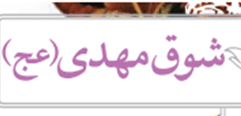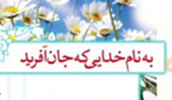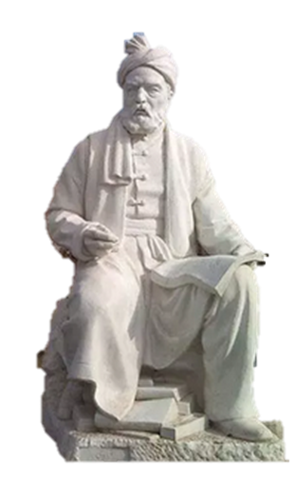ذلعترعغلهاختنتذات

**سال تولد : 1402**

پروژه دانش آموزی جشنواره نوجوان خوارزمی

**سلام به دوستداران زبان مادری**

این سایت برای بهره مندی شما از عزیزان

ازمعنی بیت های کتاب فارسی هشتم ایجاد

شده است

**معنی کدوم شعر رو می خوای ؟**

*اینجا انتخاب کن*

فصل اول

شوق مهدی (عج)

درس ششم : راه نیک بختی

صورتگر ماهر

فصل دوم

شعر نیایش



**شعر نیایش**

**فصل اول**

**شوق مهدی (عج)**

**صورتگر ماهر**



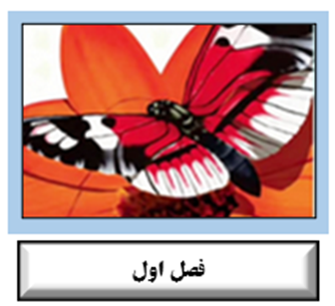

**بعد از کلیک شدن یک صفحه جدید باز شود**



چشم دل باز کن که جان بینی آنچه نادیدنی است آن بینی

سر فصل اول

مدت زمان صوت

**معنی :**

معنی از همان اول ظاهر می شود .........................................................................................................

معنی از همان اول ظاهر می شود .........................................................................................................

معنی از همان اول ظاهر می شود .........................................................................................................

نام دبیر : طاهره شهریاری مقدم

آیا از عملکرد سایت رازی هستید ؟



حرکت بعد از کلیک شدن